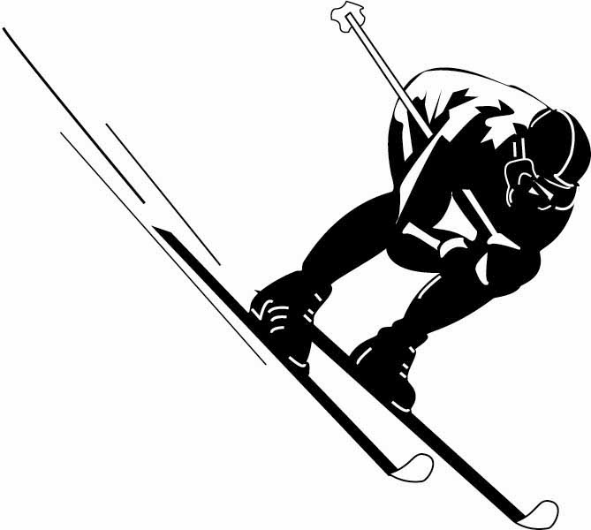

Büyükdere Cad. No.20/5 ŞİŞLİ/İSTANBUL Fax: +90 212 2915551

AVUSTURYA’DA KAYAK

INNSBRUCK
www.innsbruck.com

1.GÜN İSTANBUL/ MÜNİH / INNSBRUCK
Atatürk Havalimanı Dış Hatlar Terminalinde PRONTOTOUR kontuarı önünde 07:00’da buluşma, gümrük ve bilet işlemlerinden sonra Türk Havayolları’nın TK-1629 sefer sayılı uçuşu ile 09:15’de Münih’e hareket. 10:55’de inişimizi takiben bizi bekleyen otobüsümüzle, Innsbruck’daki otelimize transfer ve yerleşme. Ski pass ve diğer kayak ön hazırlıklarının tamamlanması ile kayak yapma imkanı. Akşam yemeği ve geceleme otelimizde.
2.GÜN INNSBRUCK
Sabah kahvaltı sonrası pistlerde kayak yapma imkanı. Akşam yemeği ve geceleme.
3.GÜN INNSBRUCK
Sabah kahvaltı sonrası pistlerde kayak yapma imkanı. Akşam yemeği ve geceleme.
4.GÜN INNSBRUCK (MÜNİH)
Sabah kahvaltı sonrası pistlerde kayak yapma imkanı. Arzu edenlerle ekstra olarak Almanya'nn en meşhur şehirlerinden biri olan Münih turumuza katılma imkanı. Akşam yemeği ve geceleme.
5.GÜN INNSBRUCK
Sabah kahvaltı sonrası pistlerde kayak yapma imkanı. Akşam yemeği ve geceleme.
6.GÜN INNSBRUCK (SALZBURG)
Sabah kahvaltı sonrası pistlerde kayak yapma imkanı. Arzu edenler ile ekstra tam günlük Salzburg turu yapma imkanı. Turumuzda Avusturya'nın bu güzel şehrini Akşam yemeği ve geceleme.
7.GÜN INNSBRUCK
Sabah kahvaltı sonrası pistlerde kayak yapma imkanı. Akşam yemeği ve geceleme.
8.GÜN INNSBRUCK / MÜNİH / İSTANBUL
Sabah erkenden Münih Havaalanına transfer,bilet ve gümrük işlemlerinden sonra 11:45’de Türk Havayolları'nın TK-1630 sefer sayılı uçuşu ile İstanbul’a hareket. 15:20’de İstanbul’a varış ve gezimizin sonu.
Hareket tarihleri : 27 Ocak – 03 Şubat / 03-10 Şubat
ÜCRETE DAHİL OLAN HİZMETLER:
- Türk Havayolları tarifeli seferi ile İstanbul / Münih / İstanbul parkurunda uçak bileti.
- 4 yıldızlı Inssbruck şehir merkezinde bulunan Hotel Maximillian'da www.hotel-maximilian.com 7 gece Yarım Pansiyon konaklama.
- Havaalanı / Otel / Havaalanı transferleri
- Prontotour Türkçe Rehberlik hizmetleri
- K.D.V dahildir.
ÜCRETE DAHİL OLMAYAN HİZMETLER:
- Havaalanı ve güvenlik vergileri,Atatürk havalimanı yer hizmetleri 105 Euro
- Ekstra tur ücretleri ve Ski Pass ücretleri.
- Yurt dışı çıkış konut fonu bedeli 15 YTL (Yurt dışı cıkış harclarını seyahat öncesi ilgili bankalara yatırmanız gerekmektedir.)
- Assist Card Seyahat Sigortası 15 EURO Zorunludur. (Vize alınamaması durumunda 1000 Usd.ye kadar geri ödeme,kaza,hastalık masrafları,bagaj kaybolması, hırsızlık sonucu maddi kayıp vs. limitler dahilinde Assist Card Seyahat Sigortası tarafından karşılanmaktadır.)
- ICEBERG Sıgorta 45 EUR ( Mecburı degıldır,ancak Avusturya Konsoloslugunun gereklı gordugu durumlarda yapılmaktadır) ( AVUSTURYA KONSOLOSLUGU VİZE İÇİN SADECE SAHSI BASVURU KABUL ETMEKTEDIR. )

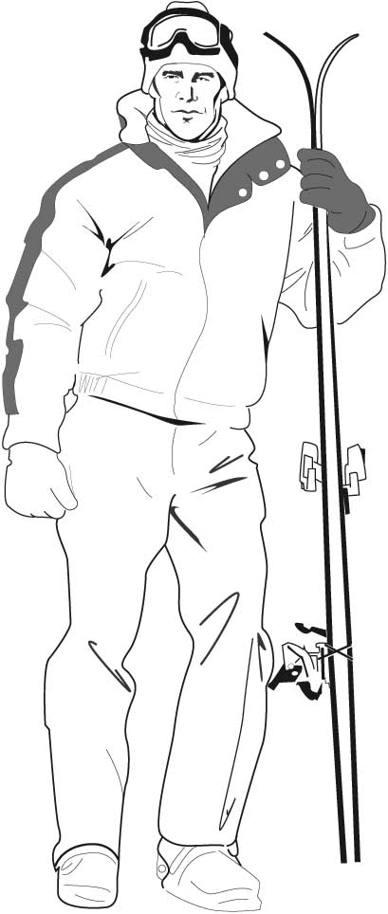
Büyükdere Cad. No.20/5 ŞİŞLİ/İSTANBUL Fax: +90 212 2915551

AVUSTURYA’DA KAYAK

INNSBRUCK
www.innsbruck.com

Nüfus ve Yükseklik : En yakın Şehirler :
20,000 kişi, 980 mt – 2890 mt. Münih 165 km. Salzburg 175 km.

Havalimanı : Yükseklik :
Münih Havalimanı 165 km. En yüksek noktası 2890 m., Kayak pistleri 900 – 2700 m.

Kayak Pistleri :
75 adet teleferik, telesiyej ve teleski ile ulaşılabilen mavi, kırmızı ve siyah kategorilerde toplam 270 km.uzunluğunda pistler.

Kayak dersleri :
Büyükler ( 8 kişilik gruplar halinde ) 6 günlük 140 €
Çocuklar ( 3-15 yaş ) ( 9 kişilik gruplar halinde ) 6 günlük 130 €
Özel ders günlük 189 € ilave her kişi ( max. 5 kişi ) 11 €

Kayak kiralama : Ski-pass ( 6 günlük ) : Yetişkin 170 € Çocuk 100 €
Kayağın cinsine göre değişmekle birlikte,
komple set 120 € – 155 € civarındadır.

Gece Eğlencesi :
Çeşitli Bar, Şarap evleri ve restaurantların yanısıra atlı kızak turları yapılmaktadır.

Otelimiz ve Innsbruck hakkında :
4* Hotel Maximilian Innsbruck’un kalbinde olup gezmek için çok merkezi bir oteldir. Innsbruck bölgesinde 9 adet ayrı Kayak merkezi bulunmaktadır. Otelimizin hemen yan sokağından sık aralıklarla kalkan Shuttle bus’lar ile buralara ulaşmak mümkündür. Avusturya’nın en büyük Kayak bölgesi olup en gelişmiş Kayak pistlerine sahip olan Innsbruck Olimpiyatlarına da ev sahipliği yapmıştır. 9 adet Kayak bölgesi olup, kırmızı, mavi, siyah kategorilerinde toplam 270 km’lik pistler, 75 adet teleferik, teleski ve telesiyej mevcuttur. Otelimizde toplam 45 odası bulunmaktadır. Tüm odalarda Kablolu TV, Radyo, Banyo/WC, Telefon, Balkon, Fön bulunmaktadır. Aktivite olarak hamam, Kayak bar, Restaurant, Bar, Bilardo yer almaktadır.

Innsbruck bölgesindeki Tüm Kayak Bölgelerinin haritası :
http://mapy.oktip.cz/maps/mapa_4.html

